Игры, направленные на коррекцию замкнутости.
Большинство из этих игр требует нескольких участников. Замкнутому малышу нужно быть одним из многих, выполняя указания ведущего. Это снимает страх общения. Цель таких игр – создать замкнутому ребёнку возможность для самовыражения, помочь преодолеть барьеры в общении, научить регулировать своё поведение в коллективе.
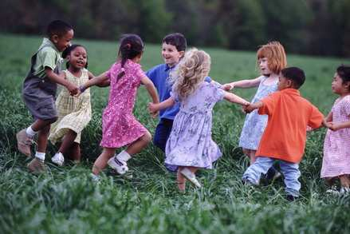
«Волшебные средства»
Игра направлена на применение «волшебных» средств понимания, развитие эмпатии (способности чувствовать состояние другого человека, умение вставать на его позицию).
Разыграйте ситуации, в которых кроха должен воспользоваться «волшебными» средствами и помочь:
- малыш плачет, он потерял мячик.
- мама пришла с работы, она устала.
- мальчик грустит, у него болеет мама.
- девочка просит помочь ей собрать мозаику.

«Закончи предложение»
Игра направлена на повышение уверенности в себе, в своих силах.
Ребёнок заканчивает каждую из предложенных вами фраз: «Я умею…», «Я хочу…», «Я смогу…», «Я добьюсь…».

«Поварята»
Все встают в круг – это кастрюля. Сейчас будем готовить суп. Каждый придумывает, чем он будет (капустой, картошкой, солью и т.д.). Ведущий выкрикивает по очереди, что он хочет положить в кастрюлю. Узнавший себя, прыгает в середину круга; следующий, прыгнув, берёт за руку предыдущего. Игра продолжается пока все «компоненты» не окажутся в середине круга. В результате получается красивое блюдо.

«Комплименты»
Сидя в кругу, все берутся за руки. Глядя в глаза соседу, надо сказать ему несколько добрых слов, за что - то похвалить. Принимающий кивает и говорит: «Спасибо». Затем он дарит комплимент своему соседу. В случае затруднений помогайте детям. Вместо похвалы можно просто сказать «сладкое» или «цветочное» слово.

«Песенка по кругу»
Выберите вместе с малышами знакомую вам детскую песенку. Затем по кругу каждый поёт свою строчку. Последний куплет поют все хором.

«Зеркало»
Попросите ребятишек представить, что они вошли в магазин зеркал. Одна половина детей – зеркала, другая – разные зверюшки. Они ходят мимо зеркал, прыгают, строят рожицы, а зеркала должны точно отражать их движения и выражения «мордочек».

«Рукавички»
Для игры нужны вырезанные из бумаги рукавички, количество пар равно количеству пар участников. Разложите по разным местам комнаты рукавички с одинаковым орнаментом (но не раскрашенные). Дети должны отыскать свою пару и с помощью 3 карандашей разного цвета постараться как можно быстрее раскрасить одинаковые рукавички. Понаблюдайте, как организуют совместную работу пары, как делят карандаши, как при этом договариваются. Победителей поздравляют.

«Дракон кусает свой хвост»
Дети становятся в линию, держась за плечи. Первый участник - «голова», последний - «хвост» дракона. «Голова» должна дотянуться до хвоста и дотронуться до него. «Тело» дракона неразрывно.

